**Состав профсоюзного комитета**

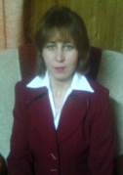

***Мандрюкова Валентина Петровна – председатель профсоюзной организации***



**Корчакова Татьяна Геннадьевна-секретарь**

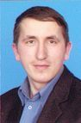

**Савельев Юрий Николаевич – инспектор по охране детства**

**Сандрейкина Елена Михайловна – культурно-массовый сектор**

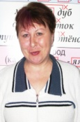

**Егоров Владимир Петрович – инспектор по охране труда**